文档状态： | 文档编号：
[ ] Draft  [√] Released  [ ]Modifying | 编 撰：
[ ] Draft  [√] Released  [ ]Modifying | 编撰日期：
[ ] Draft  [√] Released  [ ]Modifying | 保密级别：
[ ] Draft  [√] Released  [ ]Modifying | 文档版本： | 1.0.0

项目名称
（The English Name）
软件需求规格说明书

XXX项目小组
修订表

编号 | 生成版本 | 修订人 | 修订章节与内容 | 修订日期
1
2
3
4
5

审批记录

版本 | 审批人 | 审批意见 | 审批日期
1.0.0

目 录

1. 引言 5
1.1 目的 5
1.2 适用范围 5
1.3 参考资料 5
1.4 术语和缩略语 5
2. 系统概述 6
2.1 产品描述 6
2.2 产品功能 6
2.3 一般约束 7
3. 功能性需求分类 8
3.1 功能描述1 8
3.2 功能描述2 错误！未定义书签。
4. 产品的非功能性需求 10
4.1 外部接口说明 10
4.1.1 用户接口 10
4.1.2 软件接口 10
4.2 性能需求 11
4.2.1 硬件的限制 11
4.3 属性 11
4.3.1 友好性 11
4.3.2 安全性 11
4.3.3 可维护性 11
4.3.4 可转移/换性 11
4.4系统的运行环境 12
4.5 其他需求 12
4.5.1 用户操作需求 12
附录A：需求确认 16

引言

目的
该文档首先给出项目的整体结构和功能结构概貌，试图从总体架构上给出整个系统的轮
廓。同时对功能需求、性能需求进行了详细的描述。便于用户、开发人员进行理解和交流，反映出用户问题的结构，可以作为软件开发工作的基础和依据以及确认测试和验收的依据。 本文档面向多种读者对象：
- 项目经理：项目经理可以根据该文档了解预期产品的功能，并据此进行系统项目管理。
- 设计员：对需求进行分析，并设计出系统，包括数据库的设计。
- 程序员：了解系统功能，编写《用户手册》。
- 测试员：根据本文档编写测试用例，并对软件产品进行功能性测试和非功能性测试。
- 用户：了解预期产品的功能和性能，并与分析人员一起对整个需求进行讨论和协商。
在阅读本文档时，首先要了解产品的功能概貌，然后可以根据自身的需要对每一功能进行适当的了解。

适用范围
本次待开发的项目为信工图书馆借阅微信小程序。
用户通过使用该微信小程序在移动终端完成借阅书籍相关操作。图书管理员通过录入图书信息，设定借阅时间来提醒归还。教师通过分享推荐引导学生进行课外阅读，及其他操作。

参考资料
资料名称[标识符] | 出 版 单 位 | 作 者 | 日 期
微信小程序开发
java
Ajax2.0
Shiro+spingboot
现代图书馆管理 | 电子工业出版社 | 作者：徐建华著;
微信小程序在图书馆移动服务中的应用实践 | 山东师范大学图书馆 | 朱玉强

术语和缩略语
术语、缩略语 | 解 释
书评 | 对一本书的阅读后的评论
资讯 | 类似论坛、空间，由用户发表的感想或者言论
罚单 | 由于逾期归还，损坏书籍，丢失书籍产生的惩罚机制
信誉 | 类似芝麻信用，由于用户以往借阅不良记录产生的信用考核机制

系统概述

产品描述
现如今，微信小程序的推出，让我们体会到一种更加便捷的方式来改变着我们的生活，而且，小程序正在不断的改变其慢热的状态，高强度的功能更新，已然是互联网发展风口。同时微信小程序就是内置于微信里面的一个运用软件APP。随时可以用，却又不需要刻意去安装，又不占手机内存，还可以像一个工具包一样，帮你管理手机上频繁使用的APP，可见小程序的发展前景也是无限的广阔
随着计算机和互联网行业的突飞猛进，社会图书馆和高校图书馆的建设发展、管理运营也进入了一个高速发展的新阶段。目前高校图书馆的发展不再是传统的依靠人力资源管理，而是逐渐面向服务手段技术化和图书信息一体化。图书馆自动化、网络化、电子化、数字化成为潮流，甚至个性化服务、移动化以及云计算的应用已成为图书馆事业的新宠和未来发展趋势。
通过开发基于微信平台的小程序解决高校图书馆图书借阅及相关操作繁琐的困扰，减轻工作量，提高效率，呼吁大学生阅读。
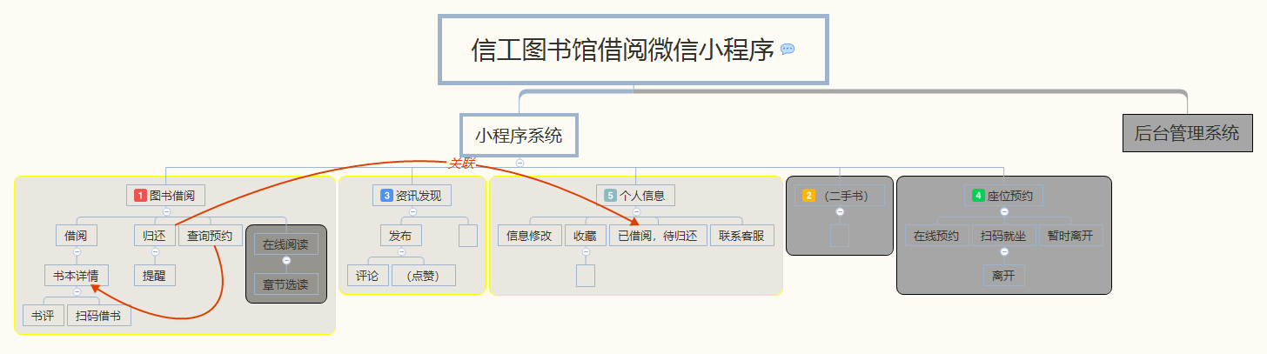

产品功能
当前高校的图书需要去图书馆查询借阅，而去图书馆之后发现该书已被借走，白跑一趟，最主要是因为对图书状态信息的了解渠道少，信息滞后。因此图书信息查询就可以解决这一问题。 信工图书馆借阅微信小程序致力于通过微信小程序平台便捷地完成此项工作，且大大较节约时间成本。首先通过用例图了解角色分工如下：
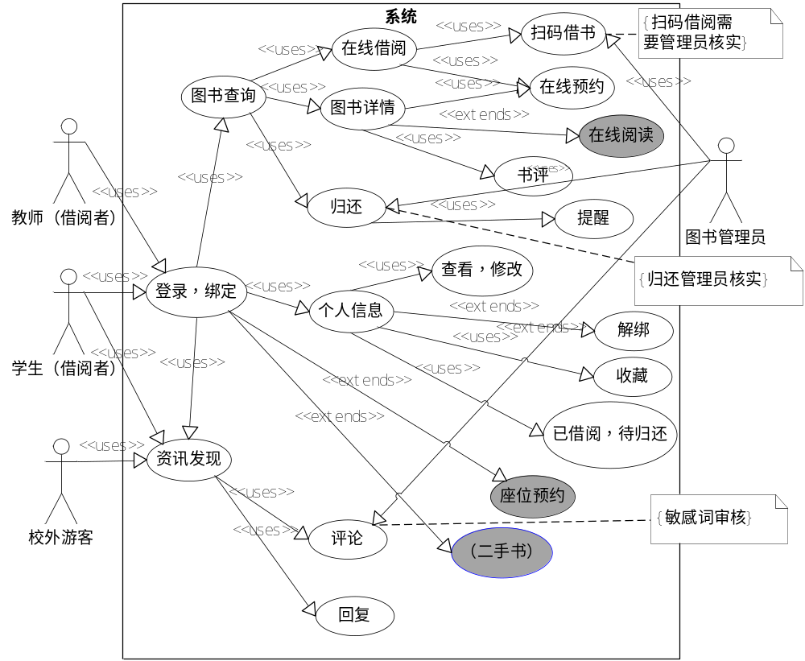
用户场景如下：
用户每次借阅都需要到图书馆，寻找书籍，然后找图书管理员登记录入，取走书籍，需要记住日期，按时归还。
小程序的解决方式：
用户登录小程序，查询挑选书籍，预约借阅时间，填写借阅申请，去图书馆拿书，找管理员确认，在还书时，系统自动根据约定时间提醒用户还书。

一般约束
进行本软件开发工作的约束条件如下：
开发周期短：两个月的开发时间需要开发者合理规划时间，做到多项任务并发。
2.所采用的方法与技术有限：项目团队成员的技术水平不够成熟，需要在开发中并发学习多种技术和能力。

功能性需求分类

系统角色及登录
该系统共有三种角色：图书管理员，图书馆巡查人员，教师，学生，游客。所有角色都具有登陆功能，根据角色不同登陆后进入各个角色所对应的页面。 1.登录界面 用户通过输入账号密码，点击登录，登录不同的账号自动判断角色，进入不同的界面。
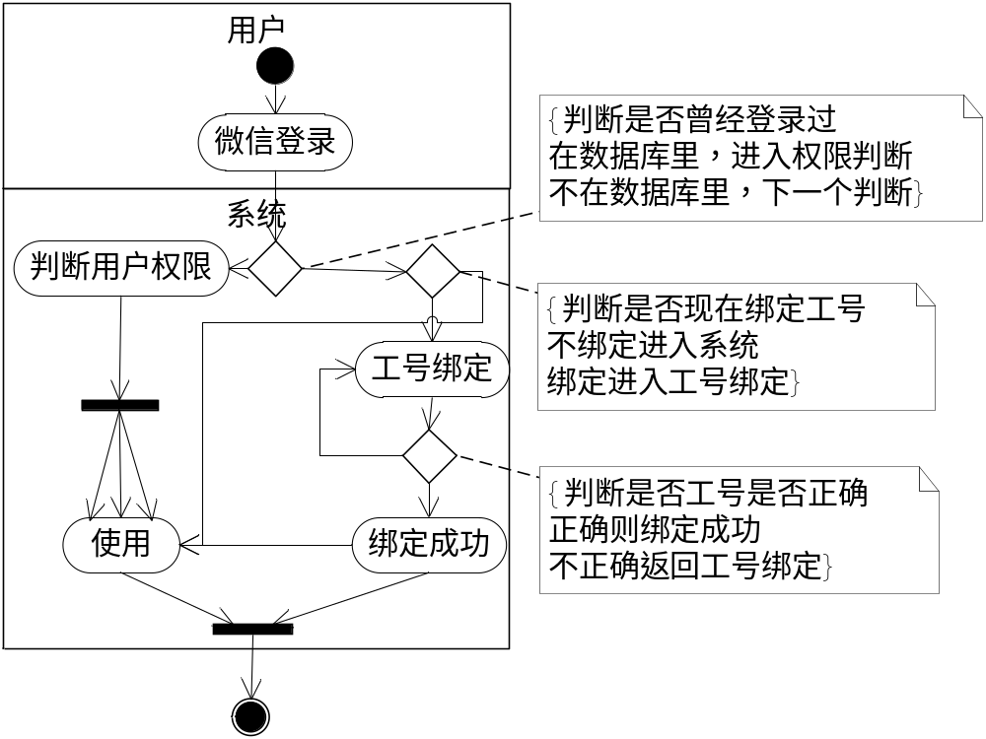

图书信息查询
该模块在主页列表显示热门推荐书籍，通过搜索栏搜索或者筛选查询书籍，进入图书详情查看图书详情简介、评论、状态（是否被借阅）提供预约人口，进入不同的界面。
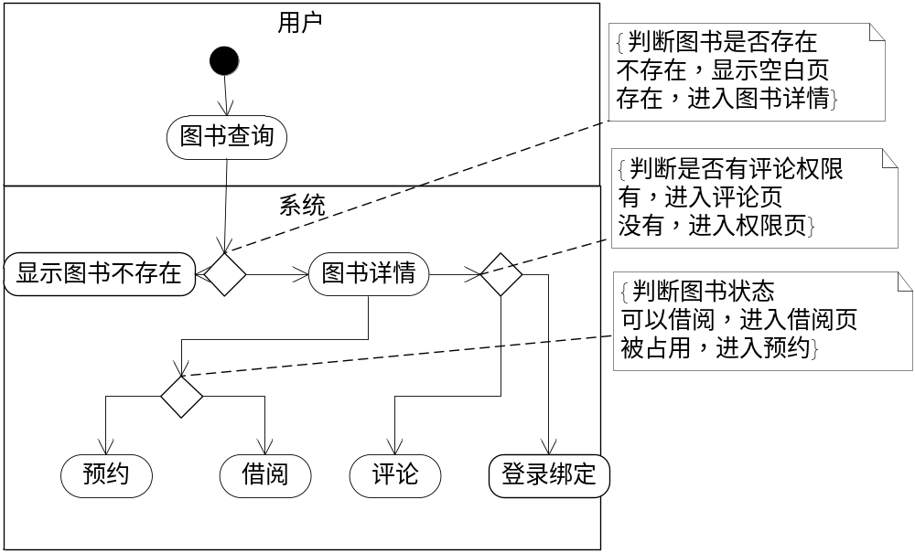

个人信息查看
该模块在个人信息页面显示信息修改入口、我的收藏入口，历史借阅入口。个人信息修改可以修改......等信息 。收藏页面列表展示收藏的内容，历史借阅列表展示之前借过的书籍。

资讯发布
该模块用户可以在发现页面评论他人发布的内容，也可以发布自己的内容。
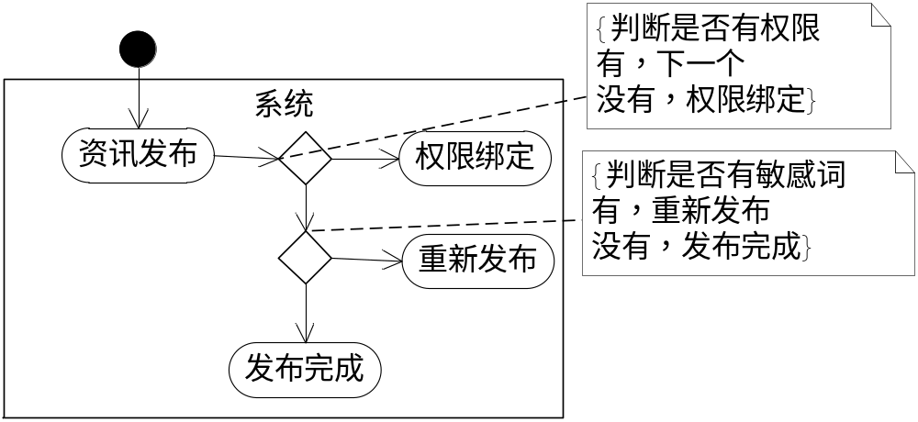

归还提醒
该模块在用户借阅事件中当归还时间将近时，由系统判断，并向用户推送提醒。
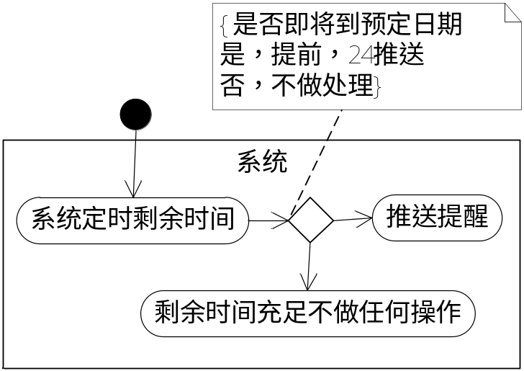

处罚结算
该模块在用户还书时，系统判断是否逾期，管理员判断是否损坏，酌情创建罚单，用户可以在个人信息中结算。
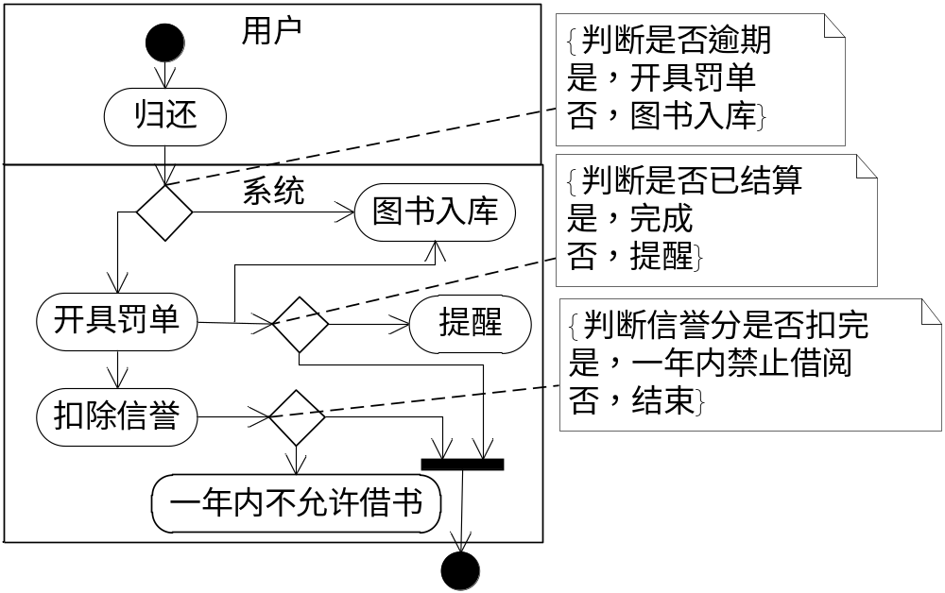

个人信誉评判
该模块系统对用户的借阅逾期情况进行评判，风险值达到一定时，禁用其借书权限。

产品的非功能性需求

外部接口说明

用户接口
【提供用户使用软件产品时的接口需求。】

软件接口
【在此要指定需使用的其他软件产品，以及同其他应用系统之间的接口。】

性能需求
【从整体来说，本条应具体说明软件、或人与软件交互的静态或动态数值需求。
a.静态数值需求可能包括：
1)支持的终端数；
2)支持并行操作的用户数；
3)系统响应的时间特性；
b.动态数值需求可能包括：欲处理的事务和任务的数量，以及在正常情况下和峰值工作条件下一定时间周期中处理的数据总量。】

硬件的限制
【本项包括在各种硬件约束下运行的软件要求，例如，应该包括：
a.硬件配置的特点（接口数，指令系统等）；
b.内存储器和辅助存储器的容量。】

属性
【在软件的需求之中有若干个属性，以下指出其中的几个】

友好性
【指的是用户对界面的要求，程序界面友好度，可操作性等友好性信息】

安全性
- 权限控制 根据不同用户角色，设置相应权限，用户的重要操作都做相应的日志记录以备查看，没有权限的用户禁止使用系统。教师只可查看自己的报课信息，系负责人只可查看本系教师的报课信息。
- 重要数据加密 对一些重要的数据按一定的算法进行加密，如用户口令、重要参数等。
- 数据备份 允许用户进行数据的备份和恢复，以弥补数据的破坏和丢失。
- 记录日志 本系统应该能够记录系统运行时所发生的所有错误，包括本机错误和网络错误。这些错误记录便于查找错误的原因。日志同时记录用户的关键性操作信息。

可维护性
【规定若干需求以确保软件是可维护的。】

可转移/换性
【利用开发平台提供的数据转换功能，可以实现跨平台数据转换，实现不同数据库数据间的数据转换，如：FoxPro、Access、Microsoft SQL Server间的数据转换。】

4.4系统的运行环境
【系统的起始运行时间，结束运行时间，运行的时限，运行的周期等。】

其他需求

用户操作需求
【这里说明用户要求的常规的和特殊的操作。
a.在用户组织之中各种方式的操作。例如，用户初始化操作；
b.数据处理运行功能；
c.后援和恢复操作。】

E-R图和数据字典抽取

E-R图
根据以上的分析，把在整个系统过程中出现的实体及各个实体之间的关联画成E-R图，以更好的从整体角度了解系统中所有的实体。比如：
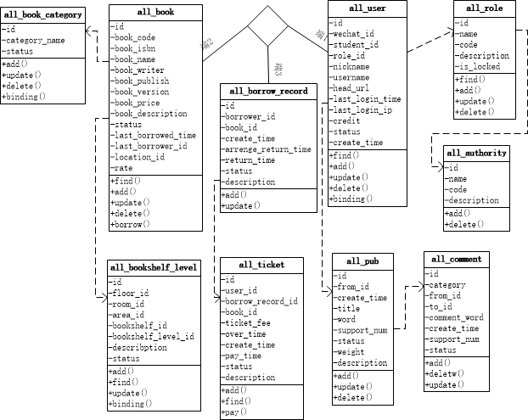
数据字典
对系统中出现的各个实体的属性进行整理，形成数据字典，此可以做为后继开发过程中数据结构设计、数据库设计、数据库表结构设计的主要来源。格式如下例所示：

人员基本信息
属性 | 约束 | 释义 | 备注
id | 必填
wechat_id | 必填 | 微信号openid
student_id |  | 学号
role_id | 必填 | 角色id | 5
nickname |  | 昵称
username |  | 用户名
head_url |  | 头像
last_login_time |  | 最后登录时间
last_login_ip |  | 最后登录ip
credit |  | 扣除的信用分 | 0
status | 必填 | 用户状态0-启用 1-禁用 | 0
create_time |  |  | CURRENT_TIMESTAMP

角色基本信息
属性 | 约束 | 释义 | 备注
id | 必填
name |  | 角色名
code | 必填 | 编码
description |  | 备注
is_locked | 必填 | 是否启用[0:启用；1:禁用] | 0

权限基本信息
属性 | 约束 | 释义 | 备注
id | 必填
name | 必填 | 权限名称
code | 必填 | 编码
description | 必填 | 备注

关联表
属性 | 约束 | 释义 | 备注
id | 必填 | role_authority关联表
role_id | 必填 | role_id
authority_id | 必填 | authority_id

图书基本信息
属性 | 约束 | 释义 | 备注
id | 必填
book_code | 必填 | 图书编号
book_isbn | 必填 | 图书ISBN编号
book_name | 必填 | 书名
book_writer |  | 作者
book_publish |  | 出版社
book_version |  | 版次
book_price |  | 价格 | 0
book_description |  | 书本描述
status | 必填 | 状态0-在库 1-借出 2-已预约 3-丢失 4-损坏 | 0
last_borrowed_time |  | 最后一次借阅日期
last_borrower_id |  | 最后一个借阅人ID
location_id | 必填 | 图书存放位置id
rate | 必填 | 图书价值比率 | 1

图书种类信息
属性 | 约束 | 释义 | 备注
id | 必填
category_name | 必填 | 类别名
status | 必填 | 状态0-启用，1-禁用 | 0

关联表
属性 | 约束 | 释义 | 备注
id | 必填
book_id | 必填 | book_id
category_id | 必填 | category_id | 0

书架信息
属性 | 约束 | 释义 | 备注
id | 必填
floor_id | 必填 | 楼层
room_id |  | 图书室
area_id |  | 区
bookshelf_id | 必填 | 书架编号
bookshelf_level_id | 必填 | 书架层数
describption |  | 备注
status | 必填 | 0-启用1-禁用 | 0

借阅信息
属性 | 约束 | 释义 | 备注
id | 必填
borrower_id | 必填 | 借阅者ID
book_id | 必填 | 书ID
create_time |  | 借阅日期 | CURRENT_TIMESTAMP
arrenge_return_time |  | 约定归还日期
return_time |  | 真实归还时间
status | 必填 | 0-未归还 1-已归还 2-逾期 | 0
description |  | 备注

评论信息
属性 | 约束 | 释义 | 备注
id | 必填
category | 必填 | 类别 0-书评 1-回复书评3-回复书评的回复4-评论资讯 5-回复资讯的评论 | 0
from_id | 必填 | 评论者ID
to_id | 必填 | 对象ID
comment_word | 必填 | 评论内容
create_time | 必填 | 创建评论时间 | CURRENT_TIMESTAMP
support_num |  | 获得点赞数 | 0
status | 必填 | 状态 0-启用 1-禁用 | 0

资讯信息
属性 | 约束 | 释义 | 备注
id | 必填
from_id | 必填 | 发布者id
create_time |  | 发布时间 | CURRENT_TIMESTAMP
title |  | 标题
word |  | 内容
support_num | 必填 | 点赞数 | 0
status | 必填 | 状态 0-启用 1-禁用 | 0
weight | 必填 | 权重0-置顶1-正常(时间排序） | 1
description |  | 备注

罚单信息
属性 | 约束 | 释义 | 备注
id | 必填
user_id | 必填 | 用户id
borrow_record_id |  | 借阅记录id
book_id |  | book_id
ticket_fee | 必填 | 罚单费用
over_time |  | 超出时间(归还时间戳-约定归还时间戳)
create_time |  | 创建时间 | CURRENT_TIMESTAMP
pay_time |  | 支付时间
status | 必填 | 状态0-未结算，1-结清 | 0
description |  | 备注

附录A：需求确认
需求评审报告摘要
需求文档 | 输入名称，标识符，版本，作者，完成日期，...
需求评审报告 | 输入名称，标识符，评审日期，...
评审结论 | [ ] 工作成果合格，“无需修改”或者“需要轻微修改但不必再审核”。  [√] 工作成果基本合格，需要做少量的修改，之后通过审核即可。  [ ] 工作成果不合格，需要做出比较大的修改，之后必须重新对其评审。
评审意见
评审小组成员 | 输入评审小组成员

